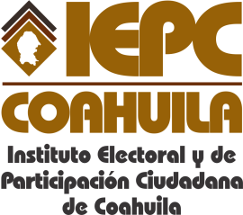
FECHA DE LA ÚLTIMA ACTUALIZACION
30 DE ABRIL DEL 2015.

El Instituto Electoral y de Participación Ciudadana de Coahuila en el mes de abril no registró expedientes clasificados.

